连云港市政府采购供应商操作手册

注册账号
1、在政府采购网首页点击“供应商系统”，或复制地址（http://218.92.36.84:8190/TPBidder/memberLogin_zfcg?Type=zfcg
）打开连云港市政府采购供应商管理系统。在登陆页面，点击“免费注册”按钮，如下图所示，跳转到注册登记页面：

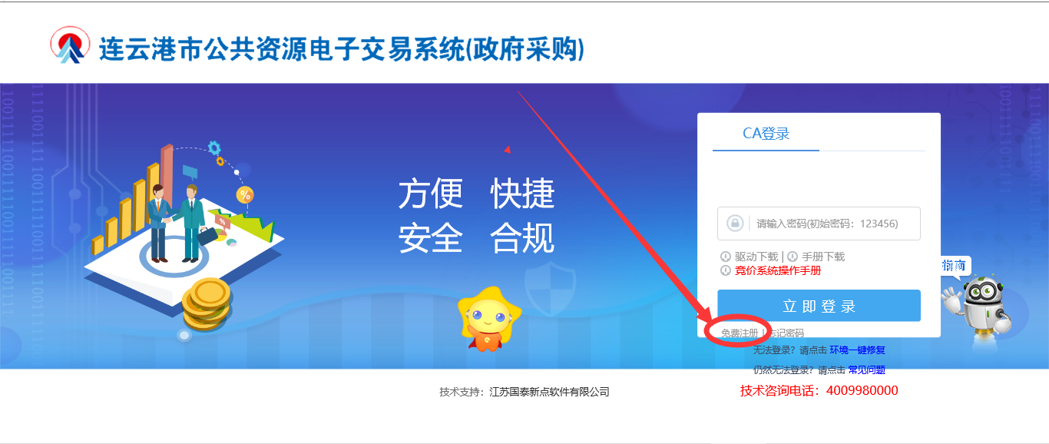

2、阅读注册协议，点击“同意”按钮（需等待5秒），然后填写单位注册信息，包括统一社会信用代码、单位注册地、单位名称、申报人、联系电话、主体类型；主体类型选择供应商。信息填写完成后点击确认，系统提示注册成功。
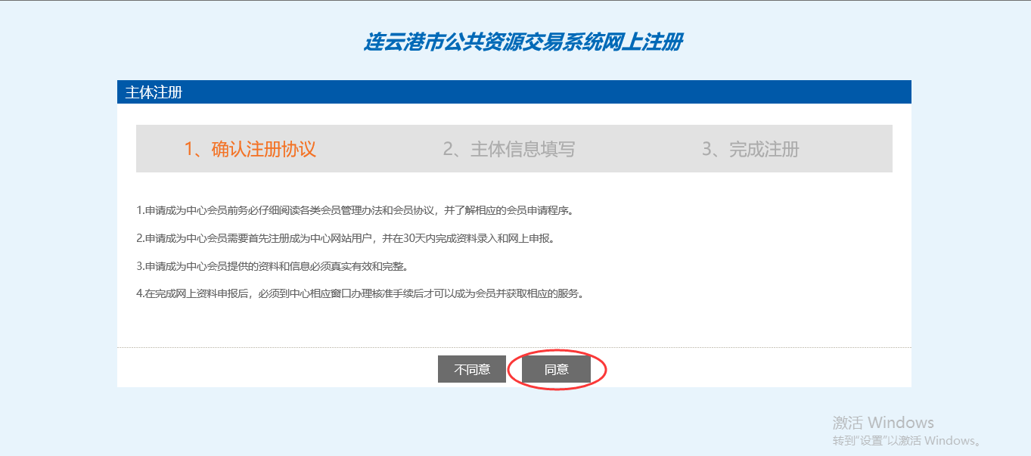
提示：登录名即为登陆系统的账号，建议请填写单位名称中文全称，便于记忆；
单位名称：请填写营业执照上的单位名称，填写完成后认真核实。
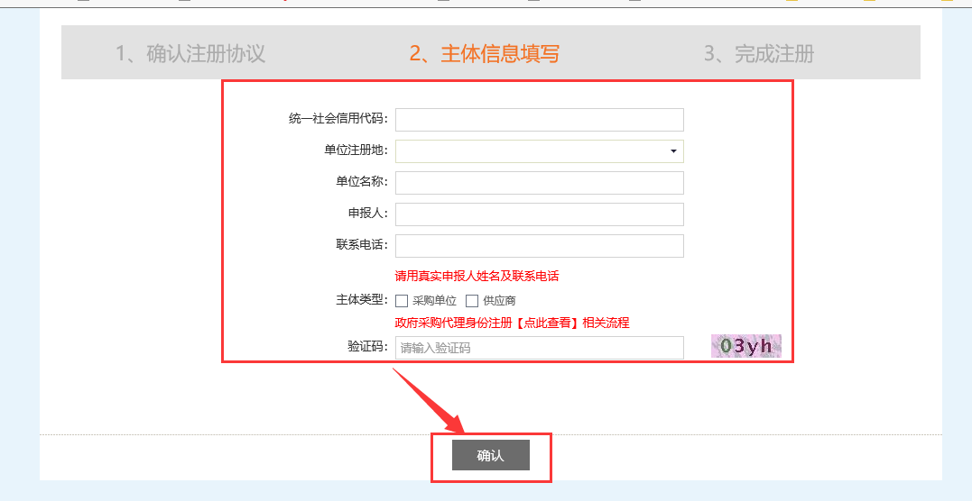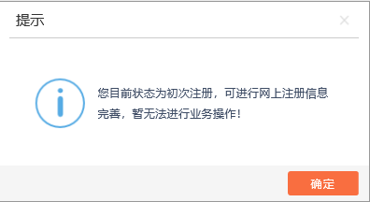

二、办理数字证书（CA）
请各供应商单位尽快办理数字证书（CA），启用新政府采购交易系统后将通过数字证书（CA）网上报名与网上下载采购文件。
办理流程请下载查看“连云港政府采购供应商CA数字证书和电子签章业务办理指南.doc”
下载地址：http://218.92.36.84:8190/TPBidder/pages_lyg/customframe4bid/连云港政府采购供应商CA数字证书和电子签章业务办理指南.doc

三、安装CA锁驱动程序
- 打开系统登录页面，在登陆页面点击驱动下载按钮进行下载（见下图）
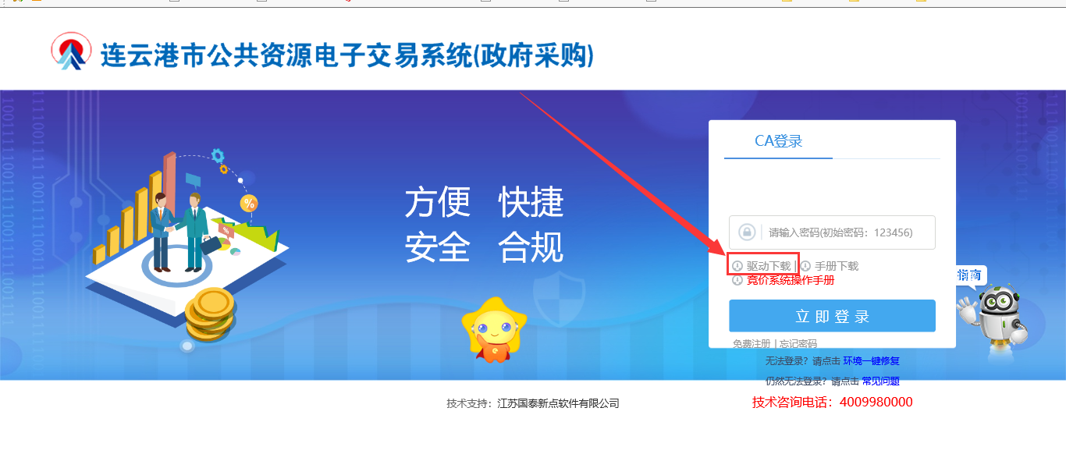

- 安装驱动：将压缩文件加进行解压后，双击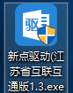进行安装（安装前请先关闭浏览器和其他应用），点击“快速安装”，驱动会自动进行安装，请耐心等待几分钟；自动安装完成以后请点击“完成”按钮
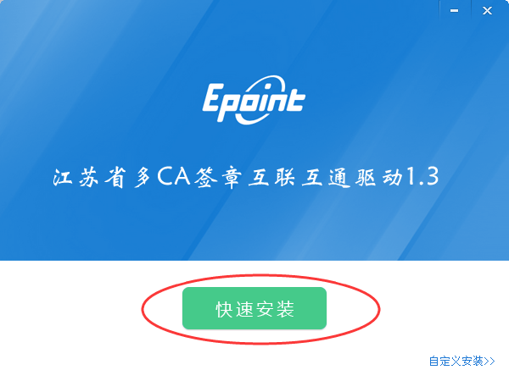
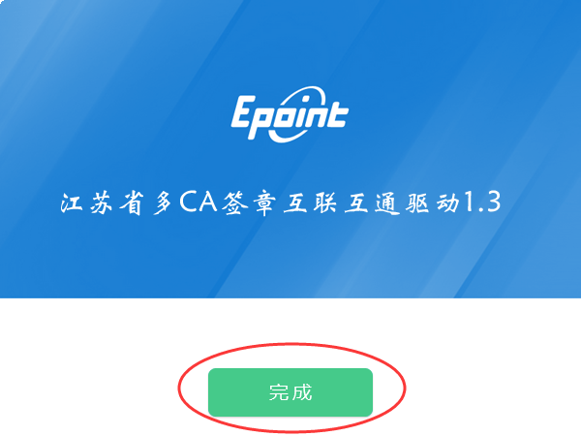
- 工具检测：将CA锁插在电脑上，点击桌面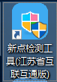图标，打开检测工具，点击一键检测按钮，输入CA锁密码（默认密码为123456），如下图所示，检测结果全部打勾即为检测通过
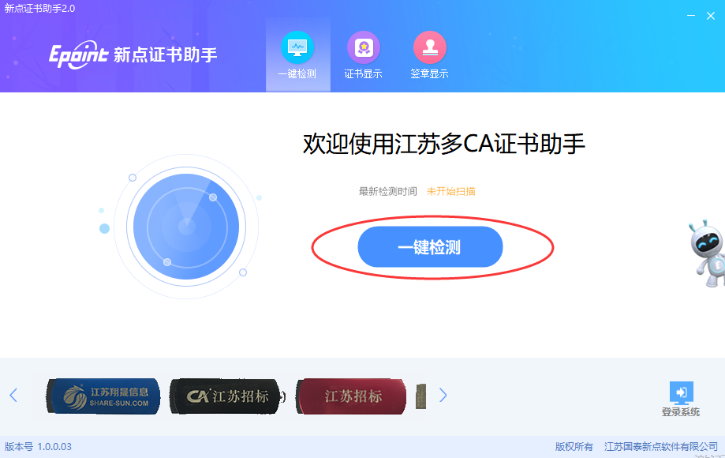
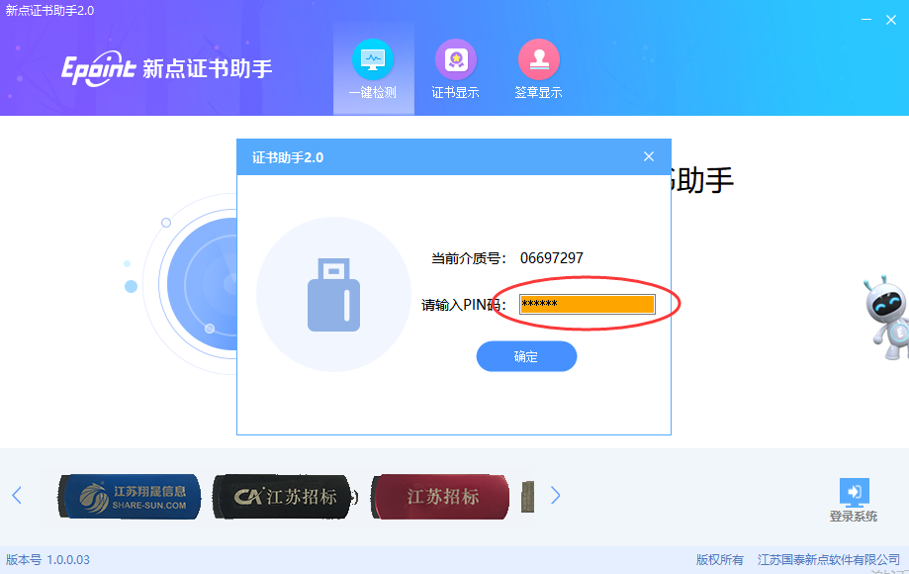
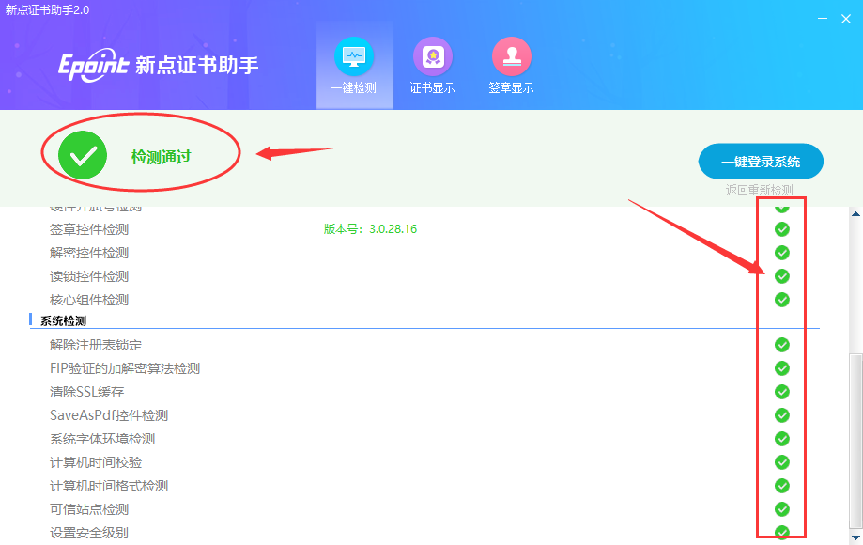

四、数字证书（CA锁）激活
1、电脑上插入CA锁，打开供应商系统登录页面，点击立即登录（CA锁默认密码为123456）
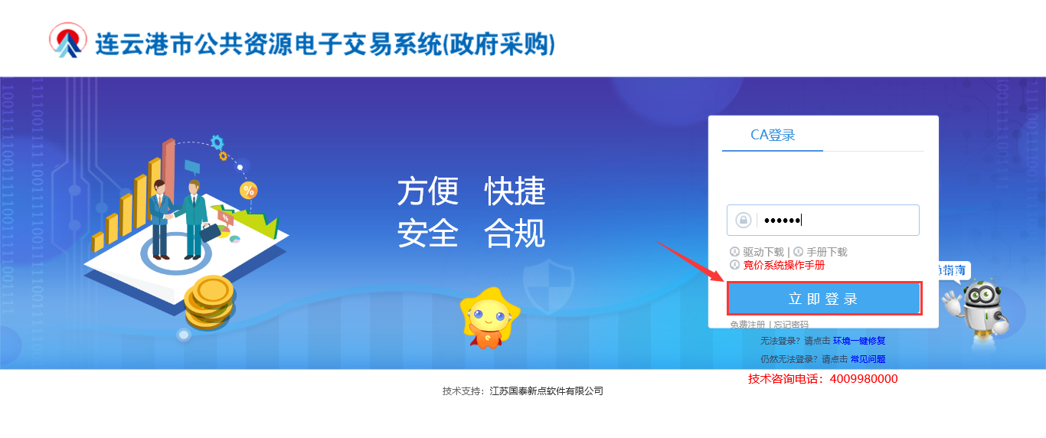
- 如果CA锁未激活会自动弹出激活页面，样式如下；请自行填写统一社会心用代码、联系人、联系电话，然后点击，如果提示“注册成功”则已完成自助激活；完成激活后即可使用CA锁进行登录。
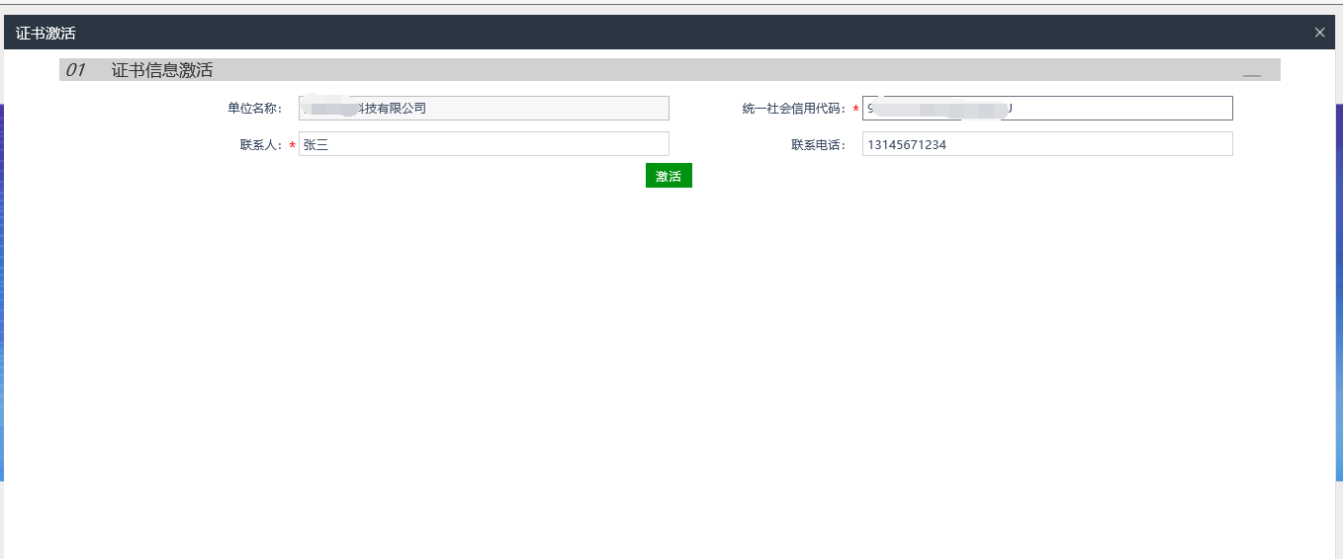

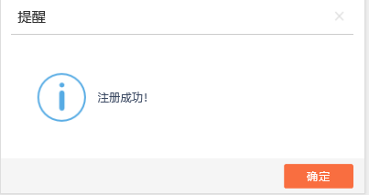

五、使用数字证书（CA）登陆系统
1、使用CA锁登陆供应商系统（http://218.92.36.84:8190/TPBidder/memberLogin_zfcg?Type=zfcg（建议使用IE浏览器，版本为IE11），在电脑上插上CA，点击登陆页面的CA登陆，输入CA锁密码后点击“立即登陆”按钮

跳转到CA证书信息页面，然后再点击“进入系统”按钮（见下图）即可登录系统
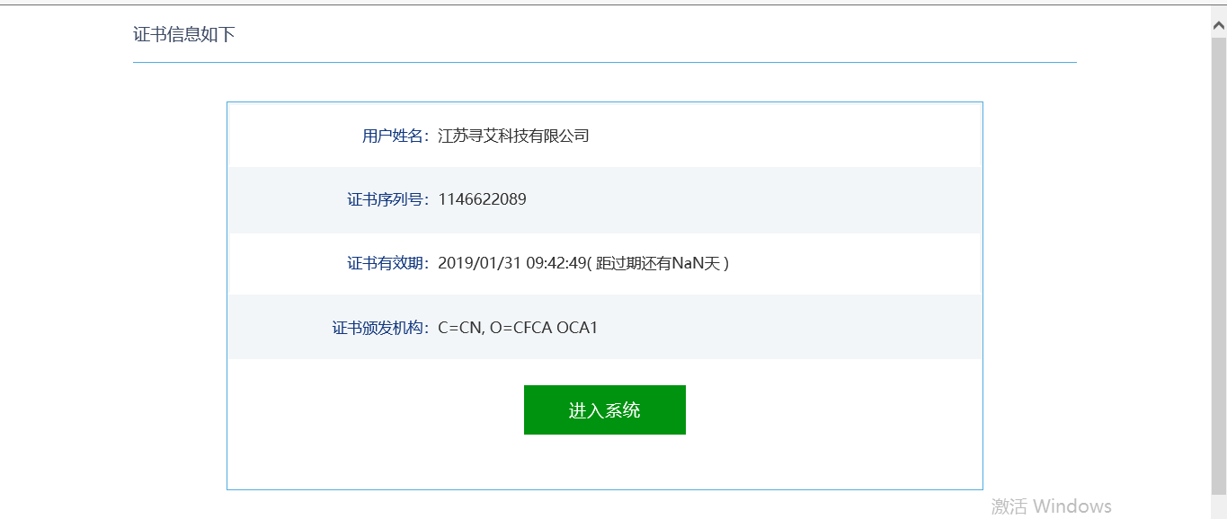
如果检测工具都检测通过，却无法登陆系统，请双击打开“浏览器相关设置.doc”文档进行设置

六、完善诚信库
1、如果登陆时提示诚信库为临时库，需要完善诚信库信息才可以进行投标报名工作；首先进行承诺书签章，点击左侧“诚信承诺书签章”菜单，再点击右侧“点击生成”按钮。仔细阅读承诺书内容，确认无误后点击按钮，挑选签章名称，输入CA锁密码后，点击确定然后在需要签章的位置点击鼠标左键进行签章，签章都完成以后点击按钮，系统提示“签章合成成功”即表示签章成功
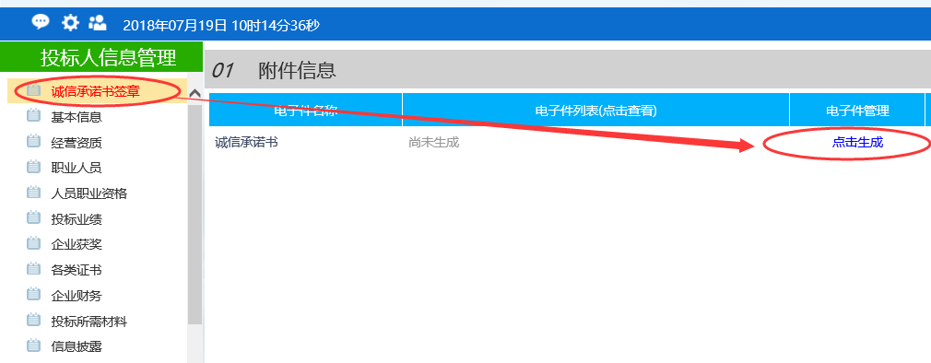

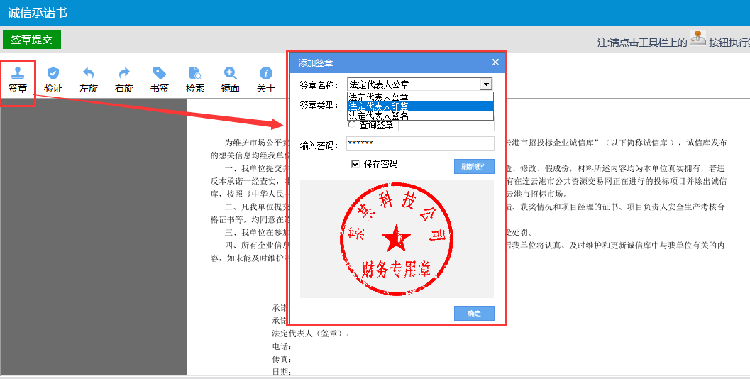
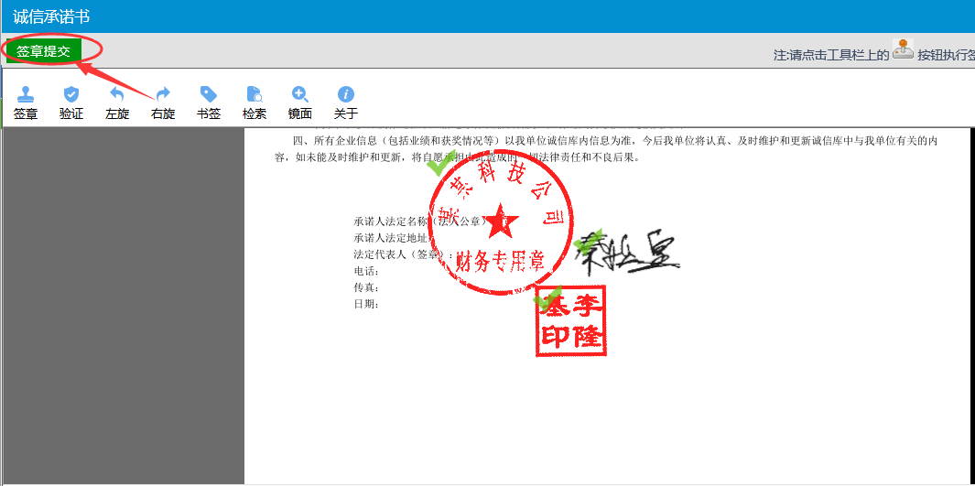

2、点击基本信息——修改信息，完善基本信息，并在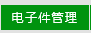中上传企业相应电子件，信息完善完成，点击下一步并提交审核。
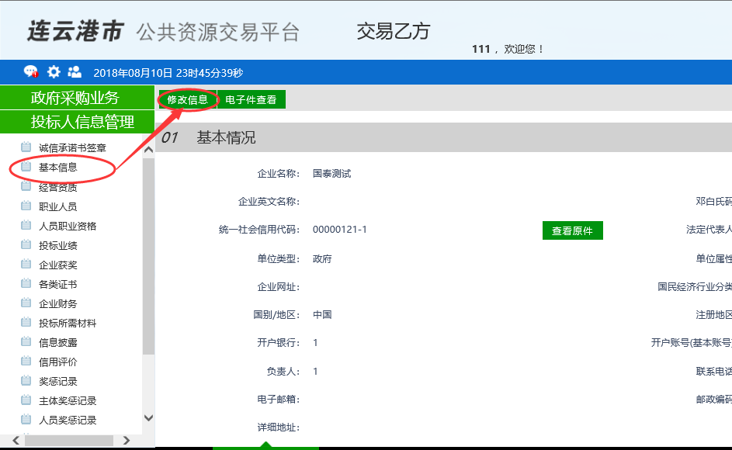
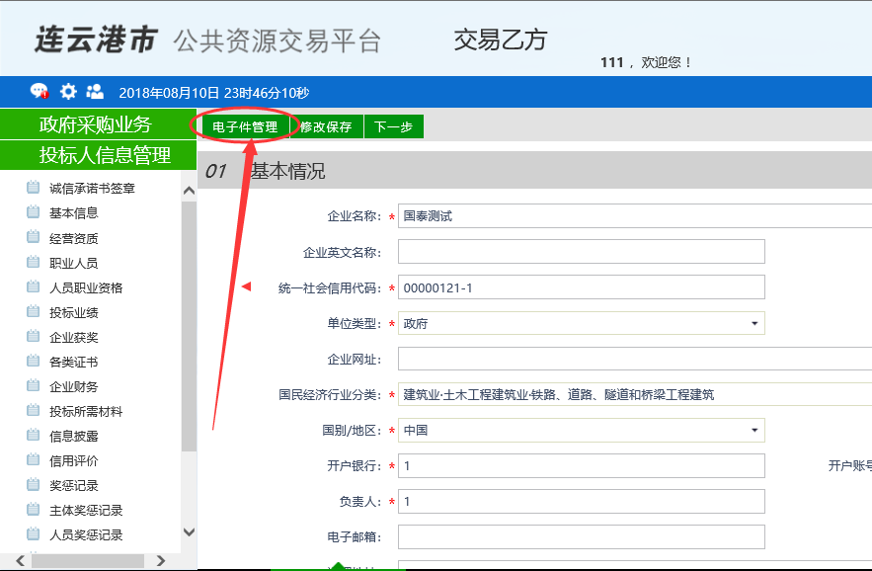
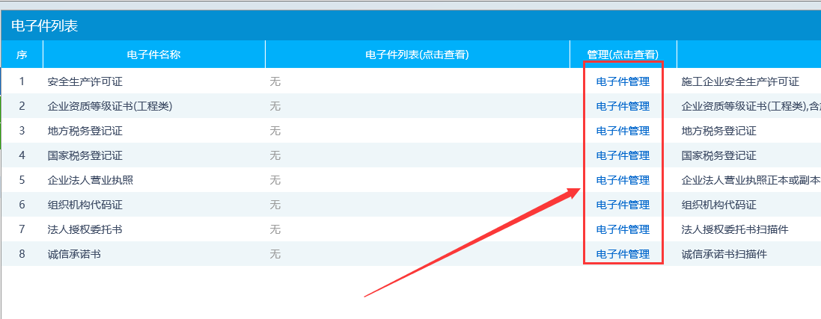

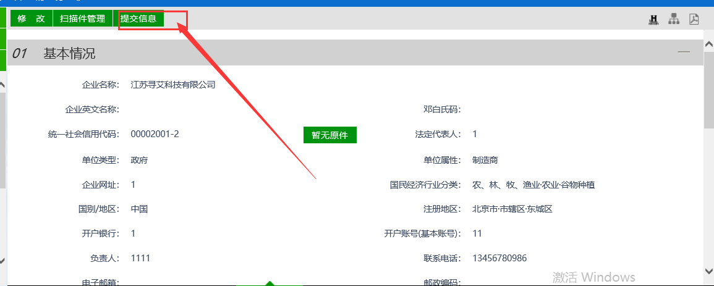

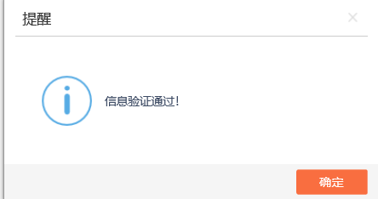

七、采购文件登记获取
1.供应商在交易文件下载菜单中找到，需要下载文件的标段，点击按钮；首先点击信息录入填写登记信息，并点击即可

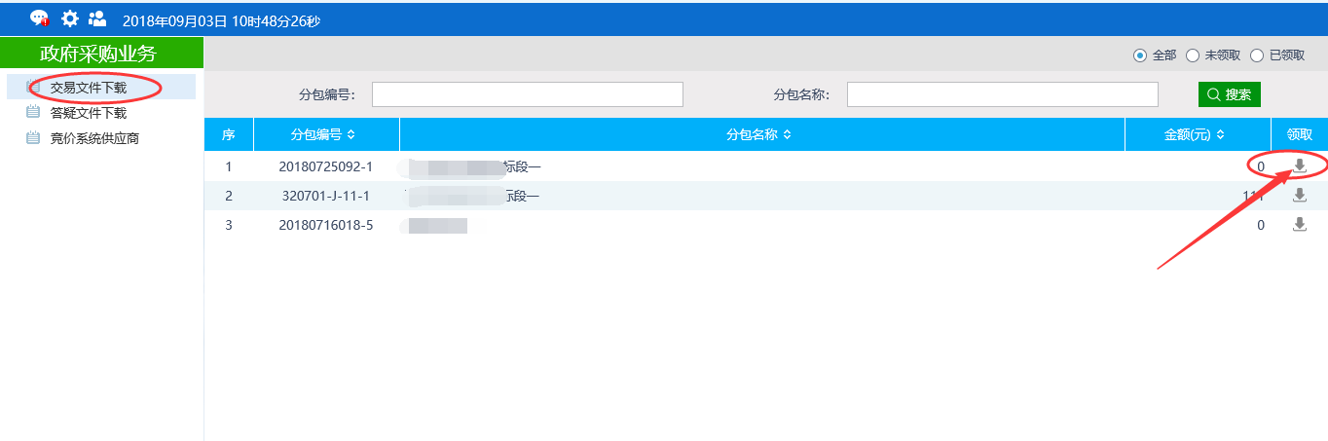
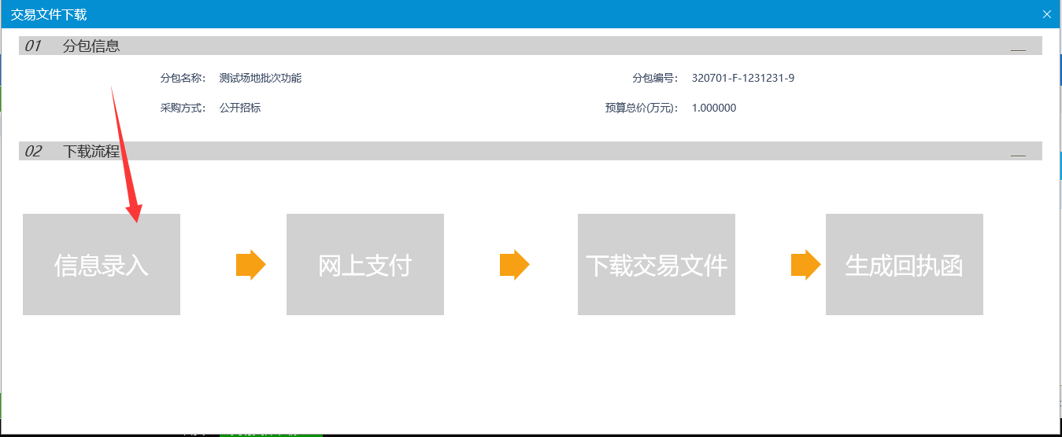

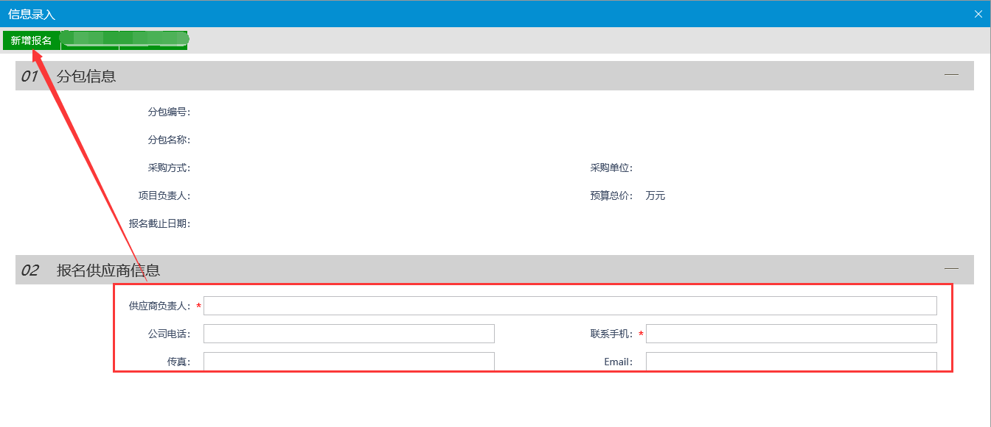

- 如果采购文件费用为0则直接点击【交易文件下载】进行下载；如果采购文件费用不为0，则需要进行招标文件工本费费用支付，才可以进行下载

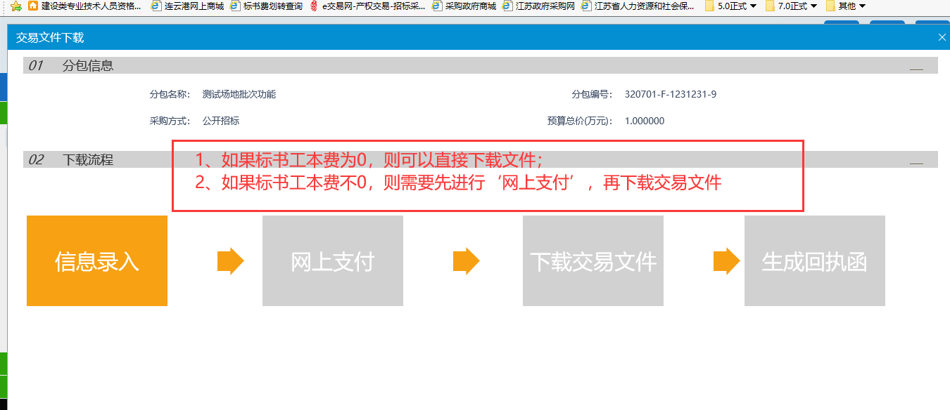

八、重要提示
- 请先办理CA证书，然后进行诚信承诺书签章，签章完成后再完善基本信息，最后才能获取采购文件参加政府采购活动等。
- 登陆系统建议使用IE浏览器，IE浏览器版本为IE11以上。

